ПАМЯТКА ПО ЛЕСНЫМ ПОЖАРАМ.

Довожу до сведения, что на территории Бодайбинского района локализован лесной пожар расстояние 42,9 км от п. Маракан. Причина пожара – сухие грозы.
В связи с этим служба по делам гражданской обороны, чрезвычайным происшествиям и пожарной безопасности напоминает всем жителям о необходимости СОБЛЮДЕНИЯ МЕР ПОЖАРНОЙ БЕЗОПАСНОСТИ при обращении с огнем, и убедительно просит жителей и гостей Артемовского городского поселения не пренебрегать правилами пожарной безопасности.
Заметив загорание леса, НЕМЕДЛЕННО примите меры к тушению пожара. При небольшом пожаре заливайте огонь водой из ближайшего водоема, сметайте пламя пучком из веток лиственных деревьев, мокрой одеждой, плотной тканью. засыпайте песком. Небольшой огонь на земле затаптывайте, не давайте ему перекинуться на деревья, не уходите, пока не убедитесь, что огонь потушен или звонить:
ПЧ – 128 п. Артемовский - 8 904 143 44 03
ПЧ – 132 п. Маракан – 8 904 143 44 08
Ведущий специалист ГО, ЧС и ПБ – Отмахова П. А. – 8 950 075 73 78

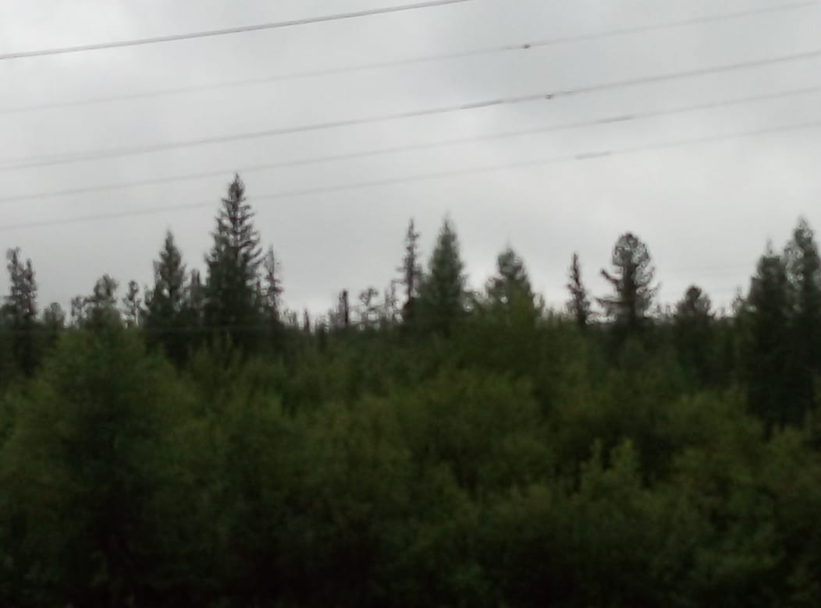
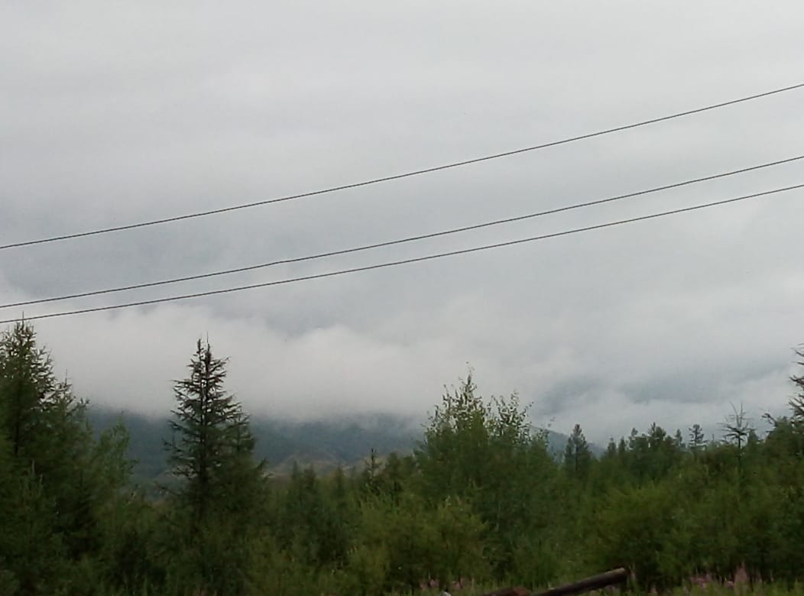

Посещение лесов с введением особого противопожарного режима – КАТЕГОРИЧЕСКИ ЗАПРЕЩАЕТСЯ!!!

